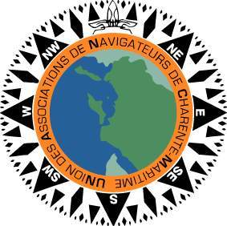
UNAN-CM
UNION DES ASSOCIATIONS DE NAVIGATEURS DE CHARENTE MARITIME

Association Loi 1901- Siège social : DIGUE DU LAZARET 17000 LA ROCHELLE

La Rochelle le 15 juin 2015

Monsieur Raynald VALLEE
Directeur de la DDTM
89 avenue des Cordeliers
17018 LA ROCHELLE CEDEX 1

ddtm-directeur@charente-maritime.gouv.fr

Objet : Comité départemental de la pêche de loisir du 10 juin 2015
Mesures pour la conservation du Maigre

Monsieur le Directeur,

Lors du Comité départemental de la pêche de loisir du 10 juin 2015, nos représentants ont fait part de leur vive inquiétude sur la pérennité du Maigre dans l’Estuaire de la Gironde et ont demandé que des mesures soient rapidement prises au moins au niveau départemental pour la préservation de ce poisson.

Nous vous confirmons cette demande en compagnie de la communauté des pêcheurs- plaisanciers de Royan, Mortagne et Meschers qui en une vingtaine d’années ont connu la disparition de poissons locaux emblématiques comme l’Esturgeon et les Pibales et craignent à présent qu’il en soit rapidement de même pour le Maigre.

Nous demandons donc que des mesures soient rapidement prises au niveau local ou national ou européen pour que ce poisson soit sauvé de disparition : repos biologique sur les frayères pour tous les pêcheurs et taille minimale de prise de 45 cm (taille déjà appliquée aux plaisanciers).

Veuillez agréer, Monsieur le Directeur, l’assurance de notre considération distinguée.

Le Vice Président Le Président
Président de l’Association des Plaisanciers de Royan

Jean-Claude GUILLIEN Jean PIVETEAU

Copie : Dominique BUSSEREAU, Didier QUENTIN, UNAN, les Associations de Plaisanciers.

